野火STM32实验任务书
本任务书需配套《STM32库开发实战指南——基于野火指南者开发板》实验指导书使用，参考源代码在“野火指南者stm32-A盘（资料盘）\1-程序源码_教程文档\1-[野火]《STM32库开发实战指南》(标准库源码)\1-书籍配套例程-F103VE指南者”路径下。

实验一 实验环境熟悉及基本IO实验
基本题：（1）按照实验指导书之“第3章 如何用DAP仿真器下载程序”（P24-P31页）内容要求，熟悉实验环境及操作方法，执行仿真器连线、配置Keil Debug和Utilities等选项、编译和下载程序到开发板等任务。
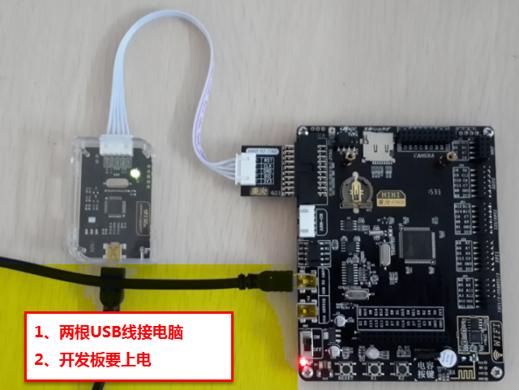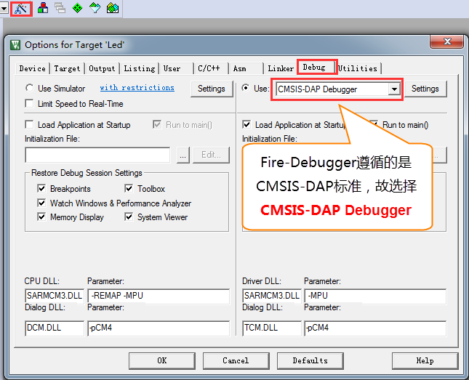
（2）按照“第12章 GPIO输出——使用固件库点亮LED”（P177-P192页）与“第13章 GPIO输入——按键检测”（P193-P199页）内容要求，完成RGB灯闪烁和按键检测任务。
提高题：（1）纯色循环模式（模式一），LED灯按照红、绿、蓝色三种纯色依次循环亮1秒，当按下按键K1时，改变灯的循环顺序；（2）新增混色显示模式（模式二），LED灯显示一种混合颜色（黄、紫、青、白等任意一种），通过按键K1切换到下一个混合颜色，通过按键K2切换模式一和模式二。

实验二 LCD液晶屏显示实验
基本题：按照实验指导书之“第27章 LCD液晶显示”（P469-P543页）与“第28章 LCD液晶显示中英文”（P544-P602）内容要求，完成线条、矩形、圆等图形图像和中英文字符显示实验。
提高题：（1）设计一个简易的数字时钟，按照“时:分:秒”格式在LCD显示屏上显示当前时间；（2）可通过按键K1、K2调整时间；（3）可添加一个12小时制表盘，表盘上仅需绘制一根秒针，时、分针不用画出；（4）在表盘上绘制时、分、秒针。

实验三 A/D实验
基本要求：按照实验指导书之“第30章 ADC电压采集”（P642-P678页）内容要求，使用ADC采集可变电阻的电压值，在串口助手上显示出来。
（1）按图所示接一个外部的可变电阻器，将电阻器的两端引脚分别接入3.3v和GND，中间引脚接入PC1引脚（ADC模块使用PC1引脚作为输入引脚）。
（2）打开串口助手，在“野火指南者stm32-A盘（资料盘）\5-开发软件\串口_网络_电机多功能调试助手\多功能调试助手【旧版C#】\野火串口调试助手.zip”路径下打开“野火串口调试助手.exe”。
（3）使用指甲盖调节电阻器上的可变旋钮，由串口助手接收开发板发过来的ADC采集值。
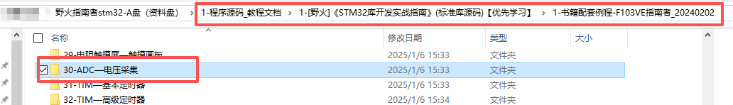
提高题：（1）设计一个简易的火警报警器，当传感器检测到烟雾——即电压超过某阈值时（如1.5 V），LED亮红灯报警；（2）设计一个简易的示波器，通过ADC将采集的模拟量转换为数字量，在LCD屏幕中绘制电压实时曲线，可对电压信号进行滤波，也可切换电压量程。

实验四 WiFi实验
基本题：让开发板连接手机热点，通过手机APP发送指令，控制开发板上的LED亮不同的颜色。
（1）首先，实验代码在“4-配套模块资料\WiFi_蓝牙模块\野火【WiFi_ESP8266】模块资料”路径下，将“野火【WiFi_ESP8266】模块.zip”文件解压，实验例程选择“野火【WiFi_ESP8266】模块\2-配套程序_接线说明\2-WIFI透传”。
（2）其次，在应用商城下载任一款网络调试app，再在手机上配置一个wifi热点。打开该app，选择TCP服务端，设置IPv4协议，设置本地主机地址（开了热点的手机的IP地址，开发板要连接的服务器IP就是该地址，同学之间互连手机热点能查询对方的网关IP），端口号填8000。开发板上的ESP8266模块是一种串口型 WIFI模块，分为“TCP/UDP/透传”等模式，参考资料：https://doc.embedfire.com/module/module_tutorial/zh/latest/Module_Manual/port_class/esp8266.html
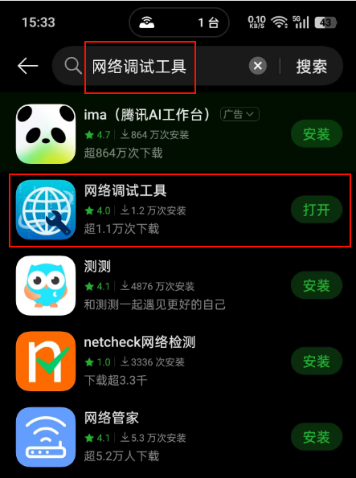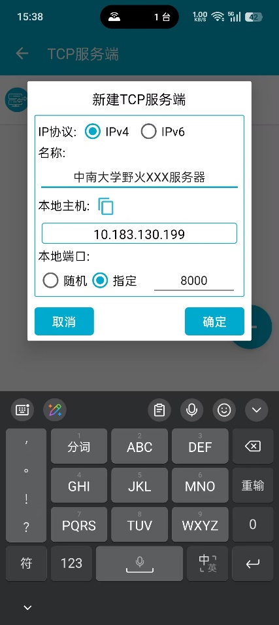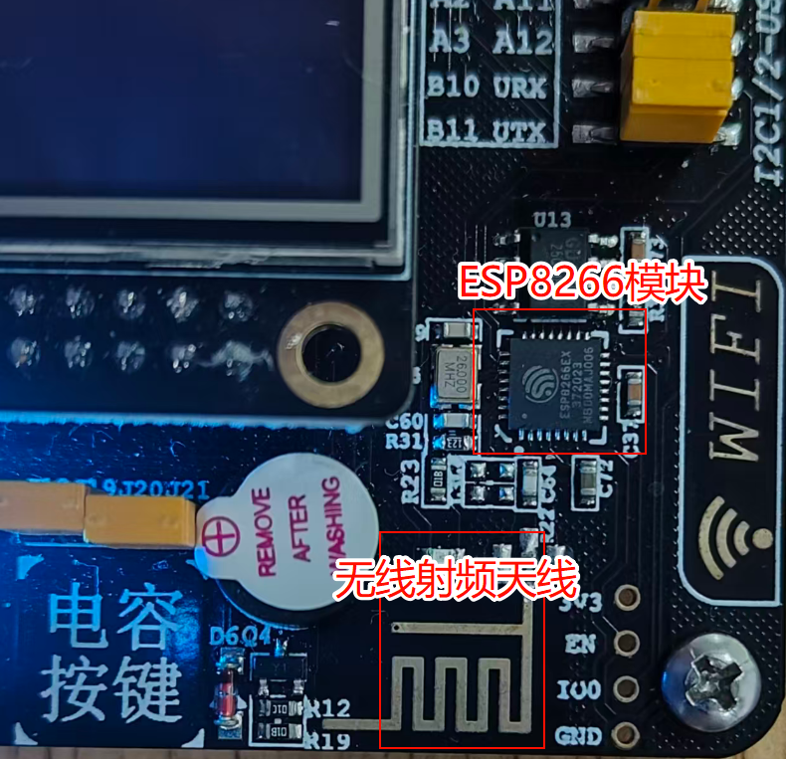

（3）修改例程源码，在bsp_esp8266_test.h文件中修改热点名称、密码和服务器IP。可从main函数开始查找，最终修改macUser_ESP8266_ApSsid、macUser_ESP8266_ApPwd、macUser_ESP8266_TcpServer_IP等变量。
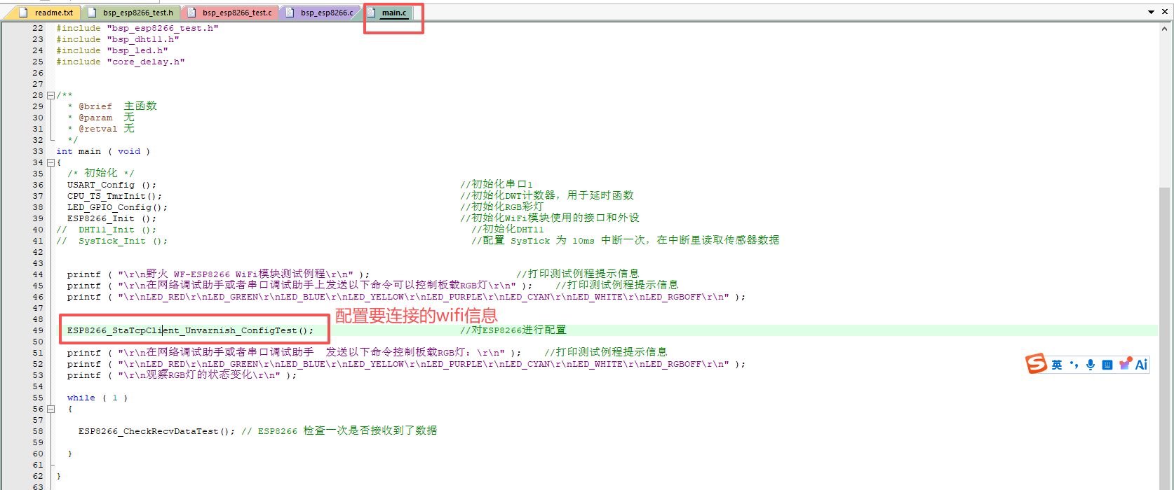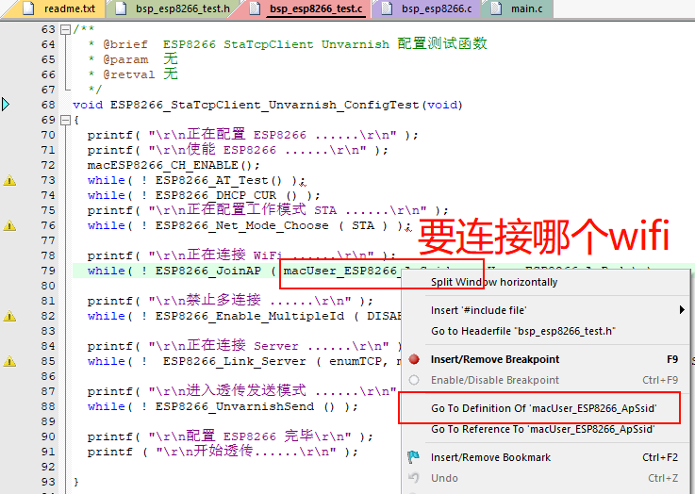
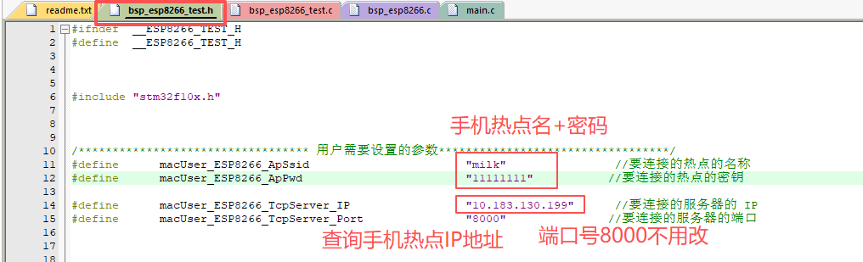
（4）在网络调试app端开展调试工作，点击“监听”按钮，设置发送端和接收端的字符格式为ASCII，在发送端发送指令（LED_RED、 LED_GREEN、LED_BLUE、LED_YELLOW、LED_PURPLE、LED_CYAN、LED_WHITE、LED_RGBOFF），查看开发板端LED灯的现象。
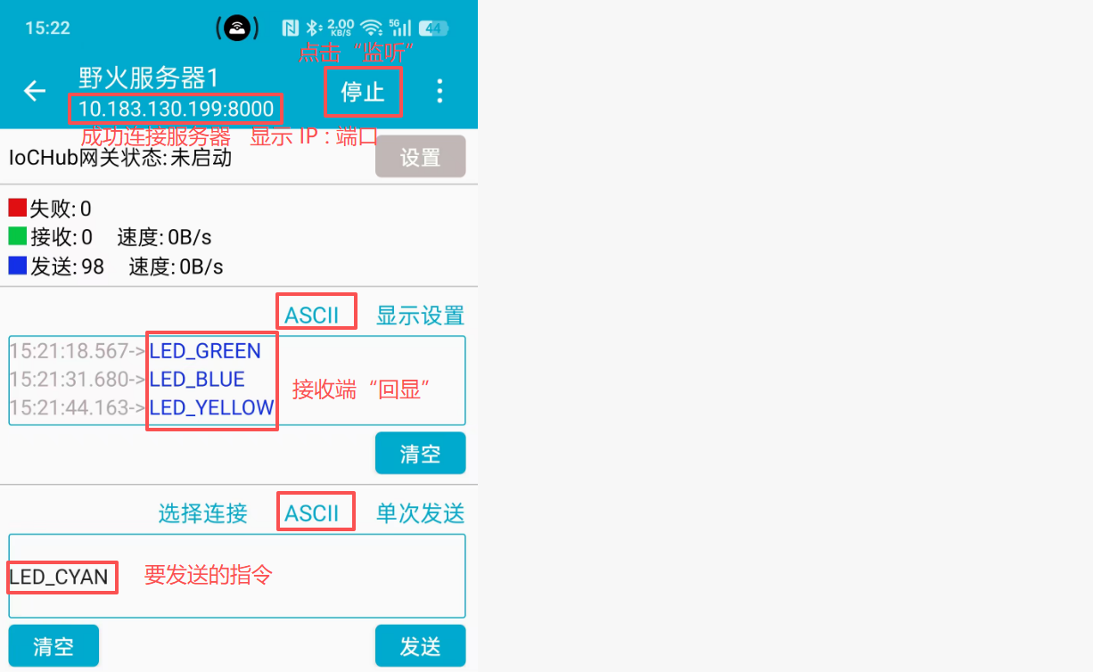
提高题：与同桌合作，在多块开发板之间建立起WiFi无线通信连接（可连接同一个手机wifi热点，实现多块开发板组网连接；也可点对点直连），任一方通过串口调试助手或LCD触摸屏能控制其他开发板RGB灯的亮灭或闪烁。

附录1：常用的Keil操作方式

查看某个函数代码的具体实现
在函数名上右键，可以查看该函数的定义。若弹出错误窗口，则说明工程还未经过编译，Keil找不到对应的函数定义。点击“Build”编译按钮或者按快捷键F7对代码进行编译。编译完成后再通过右键查看函数的定义。
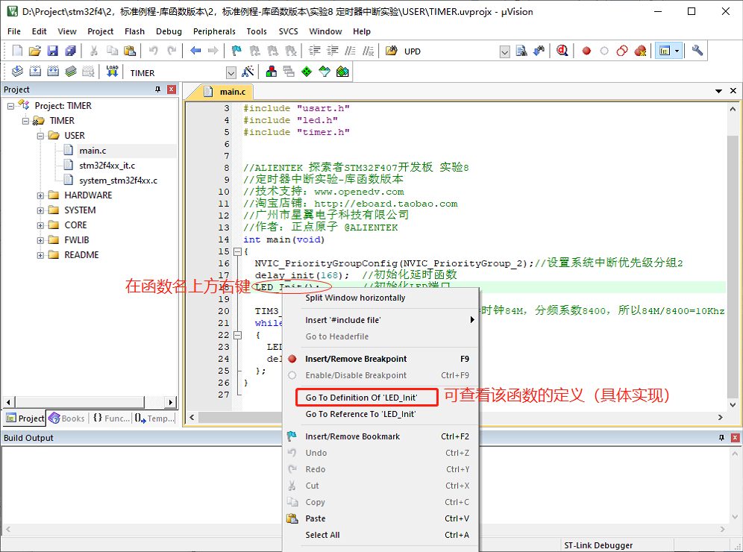

新增文件或文件夹
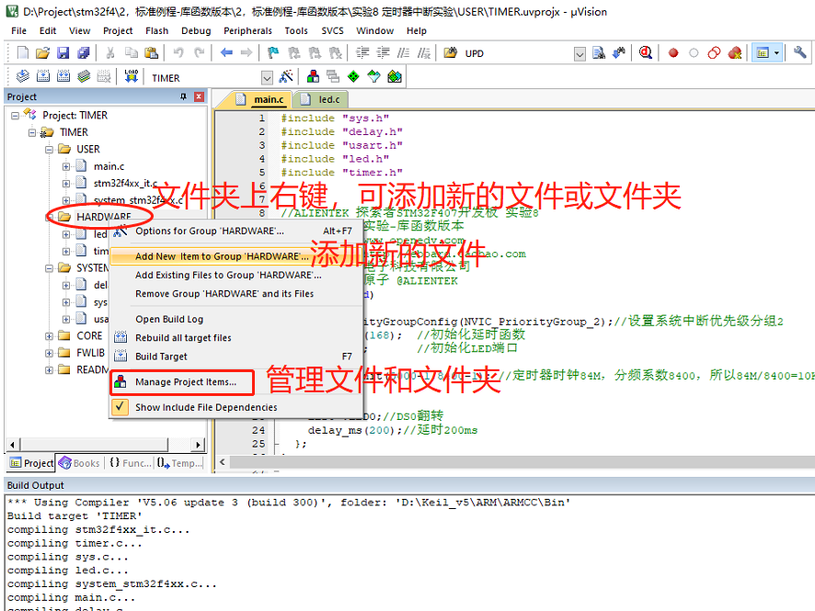
在某个文件夹下新增文件

向Paths中添加包含路径，不然编译会报错
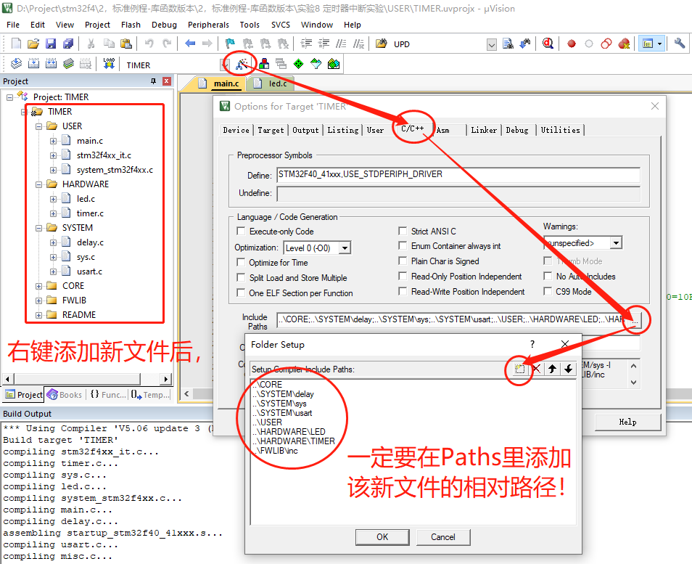

管理工程目录
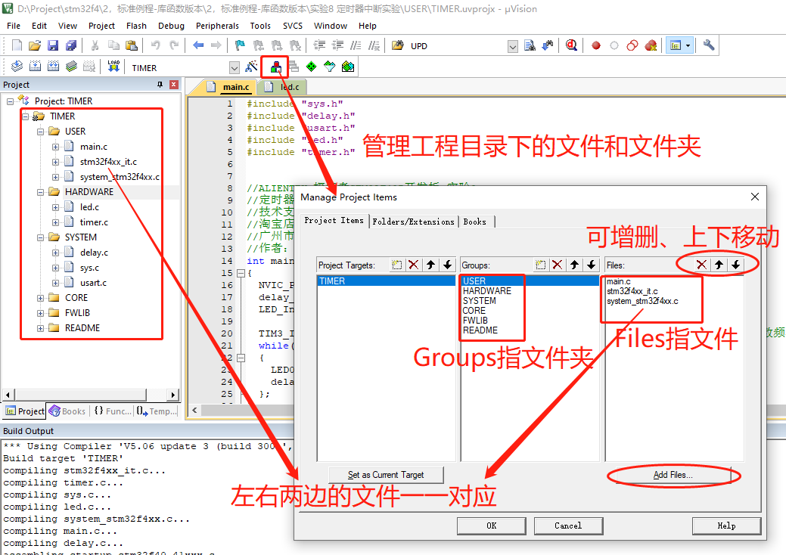
管理工程目录

下载代码
若有ST-Link下载器，直接点击“编译”、“下载”、“运行” 操作。
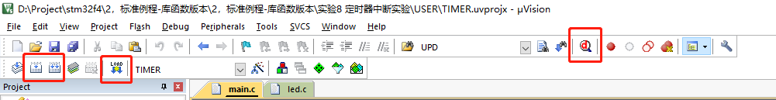

调试代码
一定要注意利用单步、断点功能调试代码，加快调试进度。
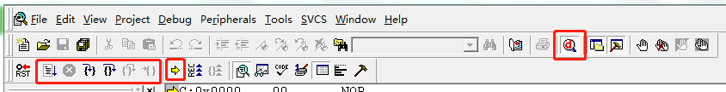

附录2：常见问题

开发板的收纳标准
下载器要保留白线两端的器件，不要拔除，多次拔易坏！
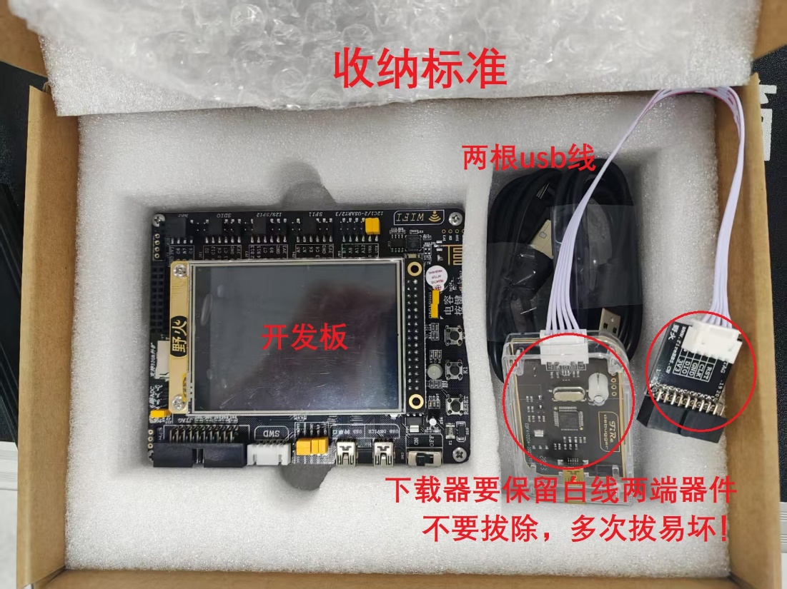

出现Loading PDSC Debug Description failed错误？
初次使用STM32F1或STM32F4系列器件，在Keil ARM软件会弹出该错误提示。首先根据提示在KEIL ARM安装目录下找到对应的文件夹下的文件Keil.STM32F1xx_DFP.pdsc或Keil.STM32F4xx_DFP.pdsc，然后去掉该文件的只读属性，根据Keil的报错找到对应的行，最后删除该行，保存文件。
<!-- Message(2, "Not a genuine ST Device! Abort connection."); -->

查看函数定义时报错“no browse information available in xxx”？
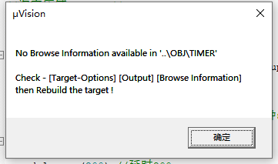
勾选如下选项，再重新编译代码。
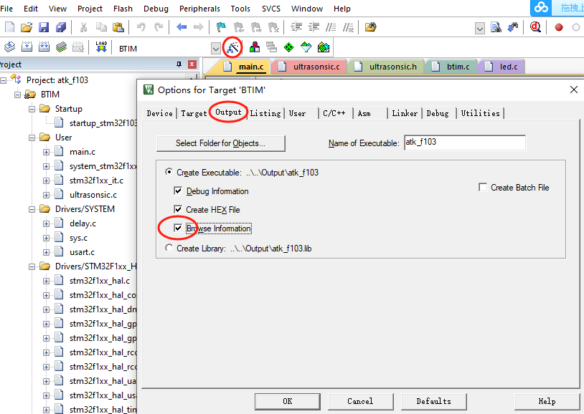

部分工程的源代码，编译就报错或者下载到开发板一直失败，但其他的源代码能正常编译、正常下载？
这是工程压缩包在解压的过程中有问题，将所有工程删除后重新解压一次！注意要将自己修改过的源码做好备份，工程一旦删除就没有了！

